歪対称行列に基づく非対称多次元尺度構成法の提案
森 丈弓
甲南女子大学

本研究は、非対称非類似度行列の歪対称成分から3つの非類似度行列を構成し、それぞれに多次元尺度構成法を適用する枠組みを提案する。歪対称成分の列ベクトル間のユークリッド距離を Asymmetric Profile Measure（APM）と呼ぶとき、APM の二乗距離は、対象ペア自身の非対称量（Asymmetric Distance Decomposition, ADD）と、第三者に対するプロファイルの差（Third-party Profile Decomposition, TPD）の和に厳密に分解される。すなわち $d_{\text{APM}}^{2}=2{\text{δ}}_{\text{ADD}}^{2}+{\text{δ}}_{\text{TPD}}^{2}$ が成り立つ。この分解は対角成分がゼロであることと歪対称性の2つの性質のみから導かれ、対象数に依存しない。分解は APM の解釈に直接の帰結をもたらす。APM 布置上の近接性は「他の対象に対する非対称関係の構造の類似」と解釈されうるが、実際には当該ペア自身の非対称量が混入しており、その程度はペアごとに大きく異なる。2023年の8か国の二国間貿易データでは、直接項が APM の二乗距離に占める割合は 0.1% から 61.3% にわたった。APM はユークリッド距離行列であるため古典的多次元尺度構成法をそのまま適用できるのに対し、ADD と TPD は三角不等式の保証をもたない。3つの布置を並べて提示することにより、非対称関係の全体構造と個別ペアの非対称量とを区別して読むことができる。
キーワード：非対称多次元尺度構成法、歪対称行列、二国間貿易

1 序論
多次元尺度構成法（MDS）は、対象間の非類似度を低次元空間上の点間距離として表現する方法である。通常のMDSは対称な非類似度行列を前提とするが、非対称非類似度行列を扱うMDSについても研究が行われてきた。既存の非対称MDSでは、矢印、対象ごとの半径、複素座標などを用いて方向情報を表現する方法が開発されてきた（Chino, 2012; Okada & Imaizumi, 2024）。
これに対して本研究では、非対称関係構造に対するMDS手法を提案する。具体的には、非対称非類似度行列の歪対称成分から以下の３つの非類似度行列を構成する。それぞれ、歪対称成分の列ベクトル間距離にもとづくAsymmetric Profile Measure（APM）、対象ペア自身の非対称量にもとづくAsymmetric Distance Decomposition（ADD）、第三者に対するプロファイルの差にもとづくThird-party Profile Decomposition（TPD）と呼び、この３つに多次元尺度構成法を適用する。

2 モデルの基本構造
$n$次非対称非類似度行列を$\text{Δ}=\left({\text{δ}}_{ij}\right)$とする。$\text{Δ}$は次のように対称成分$S$と歪対称成分 $A$に一意に分解できる(Constantine & Gower, 1978）。
$\text{Δ}=S+A$，$S=(\text{Δ}+\text{Δ}ᵀ)/2$，$A=(\text{Δ}-\text{Δ}ᵀ)/2$
ここで、$S$は対称行列となり、$\text{Δ}$におけるデータ点ペアの平均を表す。$A$は平均からの二方向の距離差を表す。$A$は、歪対称行列となり、$A=\left(a_{kl}\right),1≤k,l≤n$とすれば、$a_{kl}=-a_{lk}$。$a_{kl}$の符号が方向を、$|a_{kl}|$は方向差の大きさを示す。なお、対角成分$a_{kk}=0$であることに注意したい。以下では $a_{ij}$ を対象ペア $i$、$j$ の非対称量と呼ぶ。また、添字集合を$K≔\{1,…,n\}$と書く。ここでAPM距離を$A$の列ベクトル間の距離とし、以下のように定義する。
$$d_{\text{APM}}^{2}\left(i,j\right)≔\sum_{k∈K}{{\left(a_{ki}-a_{kj}\right)}^{2}},i,j∈K$$
この時、$i\text{≠}j$について以下の命題が成り立つ。
$$d_{\text{APM}}^{2}\left(i,j\right)=2a_{ij}^{2}+\sum_{k∈K∖\{i,j\}}{{\left(a_{ki}-a_{kj}\right)}^{2}}$$
証明は以下のとおりである。$i\text{≠}j$であるから、添字集合$K$は互いに素な3つの部分集合に分割できる。
$$K=\{i\}∪\{j\}∪\left(K∖\{i,j\}\right)$$
この分割に応じて、$k$についての和は3つの部分和に分かれる。
$$\sum_{k∈K}{{\left(a_{ki}-a_{kj}\right)}^{2}}=\underset{k=i}{\underbrace{{\left(a_{ii}-a_{ij}\right)}^{2}}}+\underset{k=j}{\underbrace{{\left(a_{ji}-a_{jj}\right)}^{2}}}+\sum_{k∈K∖\{i,j\}}{{\left(a_{ki}-a_{kj}\right)}^{2}}$$
第1項は、対角成分$a_{ii}=0$より${\left(0-a_{ij}\right)}^{2}=a_{ij}^{2}$となる。第2項は、$a_{jj}=0$と歪対称性$a_{ji}=-a_{ij}$より${\left(-a_{ij}-0\right)}^{2}=a_{ij}^{2}$となる。第3項はそのまま残る。合わせて
$$\sum_{k∈K}{{\left(a_{ki}-a_{kj}\right)}^{2}}=2a_{ij}^{2}+\sum_{k∈K∖\{i,j\}}{{\left(a_{ki}-a_{kj}\right)}^{2}}$$
□
ここで、命題の右辺第1項に、$δ_{\text{ADD}}^{2}\left(i,j\right)≔a_{ij}^{2}$、右辺第２項に、$δ_{\text{TPD}}^{2}\left(i,j\right)≔\sum_{k∈K∖\{i,j\}}{{\left(a_{ki}-a_{kj}\right)}^{2}}$と名前を付ける。命題をこの記号で書き直せば、
$$d_{\text{APM}}^{2}\left(i,j\right)=2⋅δ_{\text{ADD}}^{2}\left(i,j\right)+δ_{\text{TPD}}^{2}\left(i,j\right)$$
となる。ここで、これらの量の正の平方根 $d_{\text{APM}}(i,j)$、${\text{δ}}_{\text{ADD}}(i,j)$、${\text{δ}}_{\text{TPD}}(i,j)$ を $(i,j)$ 要素とする $n$ 次行列を、それぞれ APM、ADD、TPD と書く。いずれも対称かつ対角成分が０であり、APM はユークリッド距離行列、ADD と TPD は非類似度行列である。この３つの行列に対してMDSを行うのが、本論文で提案するモデルである。

3 方法
3.1 データ
実証例として、UN Comtrade（United Nations Statistics Division）から取得した2023年の二国間輸出額を用いる。対象は アメリカ合衆国（USA）、中華人民共和国（CHN）、ドイツ連邦共和国（DEU）、日本（JPN）、大韓民国（KOR）、英国（GBR）、フランス共和国（FRA）、インド（IND） の8か国である。行を輸出国、列を輸出先とし、$T_{ij}$ を国 $i$ から国 $j$ への財の輸出額（10億米ドル）とした（表1）。データは輸出国自身の報告値で統一した。輸出額は最大が中国から米国への 501.2、最小がインドから日本への 5.1 である。往復の比が最も大きい組は中国からインドが 7.3倍の輸出超過、次いで米国から中国の 3.4倍、日本からインドの 3.1倍である。

表1 8か国の二国間輸出額（2023年）
 | USA | CHN | DEU | JPN | KOR | GBR | FRA | IND
USA | — | 147.8 | 76.5 | 76.2 | 64.8 | 74.1 | 45.3 | 40.1
CHN | 501.2 | — | 100.6 | 157.5 | 149.0 | 77.9 | 42.1 | 117.7
DEU | 173.1 | 106.9 | — | 22.3 | 22.4 | 86.2 | 130.3 | 18.2
JPN | 145.1 | 126.4 | 19.3 | — | 46.8 | 12.0 | 7.0 | 15.9
KOR | 116.3 | 124.7 | 10.3 | 29.0 | — | 6.0 | 5.6 | 17.9
GBR | 71.9 | 34.3 | 39.6 | 7.0 | 6.2 | — | 29.2 | 12.9
FRA | 51.0 | 27.8 | 90.8 | 7.5 | 6.7 | 39.6 | — | 7.7
IND | 75.8 | 16.2 | 9.7 | 5.1 | 6.3 | 12.5 | 7.2 | —
Note: 単位は10億米ドル。行は輸出国、列は輸出先を表す。対角は定義されない。

表2 対数変換後の非類似度行列
 | USA | CHN | DEU | JPN | KOR | GBR | FRA | IND
USA | — | -4.996 | -4.337 | -4.333 | -4.171 | -4.305 | -3.813 | -3.691
CHN | -6.217 | — | -4.611 | -5.059 | -5.004 | -4.355 | -3.740 | -4.768
DEU | -5.154 | -4.672 | — | -3.105 | -3.109 | -4.457 | -4.870 | -2.901
JPN | -4.977 | -4.839 | -2.960 | — | -3.846 | -2.485 | -1.946 | -2.766
KOR | -4.756 | -4.826 | -2.332 | -3.367 | — | -1.792 | -1.723 | -2.885
GBR | -4.275 | -3.535 | -3.679 | -1.946 | -1.825 | — | -3.374 | -2.557
FRA | -3.932 | -3.325 | -4.509 | -2.015 | -1.902 | -3.679 | — | -2.041
IND | -4.328 | -2.785 | -2.272 | -1.629 | -1.841 | -2.526 | -1.974 | —
Note: 行は輸出国、列は輸出先を表す。

3.2 非類似度への変換
輸出額から非類似度への変換には、以下の対数変換を用いた。
$${\text{δ}}_{ij}=-\text{log} T_{ij}$$
輸出額が大きいほど非類似度は小さくなる。変換後の非類似度行列 $\text{Δ}$ を表2に示した。この変換では、歪対称成分に以下の性質が生じる。まず、
$$a_{ij}=\frac{{\text{δ}}_{ij}-{\text{δ}}_{ji}}{2}=\frac{\left(-\text{log} T_{ij}\right)-\left(-\text{log} T_{ji}\right)}{2}$$
$$=\frac{\text{log} T_{ji}-\text{log} T_{ij}}{2}=\frac{1}{2}\text{log} \frac{T_{ji}}{T_{ij}}$$
であるから、二方向の貿易額が等しければ $a_{\text{ij}}$ は 0 となり、一方が他方の e≒2.72倍であれば0.50、e²≒7.39倍なら1.00、e⁴≒54.60倍なら2.00である。符号はどちらの向きが大きいかを示す。この値は二方向の比だけで決まり、貿易額そのものの大きさには依存しない。表2の値は −6.217 から −1.629 の範囲にある。最小値は中国から米国への −6.217、最大値はインドから日本への −1.629 である。

3.3 分析手順
$\text{Δ}$から歪対称成分$A$を求め、APM、ADD、TPD の3つの非類似度行列を構成する。APMは対称ユークリッド距離行列であり、古典的多次元尺度構成法（CMDS）を適用する。ADDとTPDは、対称行列だが、距離行列である保証がないため、SMACOF により2次元布置を求める。各布置について、CMDSでは固有値と2次元説明率を、SMACOFではストレスを報告する。

4 APM-MDS
APM はユークリッド距離行列であるから、古典的多次元尺度構成法を適用した。負の固有値は生じず、2次元説明率は 90.9% であった。布置を図1に示す。
図1の布置における点間の距離、すなわちAPM距離が何を測っているかは、命題の分解から読み取れる。APM距離 $d_{\text{APM}}\left(i,j\right)$ は、$A$ の第 $i$ 列と第 $j$ 列の差を成分ごとに二乗して足し上げ、その平方根をとったものである。和はすべての対象 $k∈K$ にわたる。命題により、この和は2つの部分に分かれる。当該ペア自身に由来する $k=i$ と $k=j$ の2項からなる部分（以下、直接項）と、第三者に由来する $k∈K∖\{i,j\}$ にわたる部分（以下、第三者項）である。
直接項は、$k=i$ の項と $k=j$ の項の和であり、$2a_{ij}^{2}$ に等しい。$a_{ii}=a_{jj}=0$ かつ $a_{ji}=-a_{ij}$ であるため、2つの項はともに $a_{ij}^{2}$ となるからである。これは当該二対象間の非対称量であり、第三者を含まない。
第三者項は、両対象が同じ第三者 $k$ に対して示す非対称量の差の二乗 ${\left(a_{ki}-a_{kj}\right)}^{2}$ を、すべての第三者にわたって足し上げたものである。効いているのは差であって、大きさではない。両対象がある第三者に対してともに大きな非対称量をもっていても、$a_{ki}$ と $a_{kj}$ が互いに等しければ、その第三者からの寄与は0である。第三者との非対称量そのものは0である必要はない。反対に、両対象の非対称量の傾向が異なるほど、第三者項は大きくなる。ただし、差を二乗して足し上げるため、和をとったあとでは、差の符号も、どちらの対象に由来する食い違いかも失われる。一方の対象がある第三者に対して大きな非対称量を示す場合と、他方の対象が別の第三者に対して大きな非対称量を示す場合とは、区別されない。
以上より、APM距離が0となるのは、両対象がすべての第三者に対して等しい非対称量を示し、かつ、当該二対象間の非対称量が0である場合に限られる。第三者項が0になるだけでは足りない。$a_{ij}$ が0でなければ直接項 $2a_{ij}^{2}$ が残るためである。
なお、この和では差が相手ごとに対をなして計算されている。$a_{ki}$ と $a_{kj}$ は、同じ相手 $k$ に対する値どうしで差がとられる。したがって APM が測るのは、2国の偏りの総量が似ているかどうかではなく、同じ相手に対して同じ向き・同じ大きさで偏っているかどうかである。このことは総量的な指標との対比で明確になる。ある国の相手ごとの非対称量を相手のあいだで入れ替えても、値の集まりとしては同じであり、列和も絶対値の列和も変わらない。しかし APM距離は変わる。実際、本データで中国の対英国と対フランスの非対称量を入れ替えると、中国と日本のあいだの APM距離は 0.624 から 0.716 に変わる。合計したあとでは食い違いがどの相手に由来するかは弁別できないが、差そのものは相手ごとの対応のうえでとられている。
ただし命題により、$d_{\text{APM}}^{2}(i,j)$ には対象ペア自身の非対称量が係数2で含まれる。したがって APM 布置上の近接性を「第三者に対する非対称関係の類似」とのみ解釈することはできない。この点は7節で検討する。

5 ADD-MDS
ADD の要素 $δ_{\text{ADD}}(i,j)$ は、当該二対象間の非対称量の絶対値 $|a_{\text{ij}}|$ である。和も平方根も含まず、対象ペアの値そのものである。第三者は一切関与しない。
$δ_{\text{ADD}}(i,j)$ が小さいのは、二方向の関係が均衡している場合である。本研究の変換のもとで $a_{\text{ij}}$ は二方向の輸出額の比の対数の半分であるから、$δ_{\text{ADD}}(i,j)$ が0となるのは $T_{\text{ij}}$ = $T_{\text{ji}}$ のとき、すなわち二方向の輸出額が等しいときに限られる。比が大きいほど値は大きくなる。
ただし絶対値をとるため、$i$ から $j$ への偏りと $j$ から $i$ への偏りは区別されない。どちらの向きが大きいかを知るには、$a_{\text{ij}}$ の符号そのものを参照する必要がある。
ADD は対称・非負・対角ゼロであるが、三角不等式の保証をもたない。実際、二重中心化行列の最小固有値は最大固有値の 48.0% に達する。そこで SMACOF により2次元布置を求めた。布置を図2に示す。
ストレス（stress-1）は 0.392 であり、2次元では十分な適合が得られなかった。ADD の要素は対象ペアごとに独立に決まり、第三者を介した制約をもたないため、低次元空間への埋め込みが本質的に困難である。したがって ADD 布置から読み取れるのはおおまかな傾向にとどまり、個別ペアの非対称量は歪対称行列の値そのものを参照する必要がある。
図2はストレスが 0.392 と高く、点間距離は元の非対称量を正確には反映していない。個別の値を見ると、中国―インド（0.992）、米国―中国（0.611）、日本―インド（0.569）が大きく、米国―英国（0.015）、韓国―英国（0.016）、英国―インド（0.016）はほぼゼロである。これらの大小関係を確認するには、布置ではなく歪対称行列の値そのものを参照する必要がある。
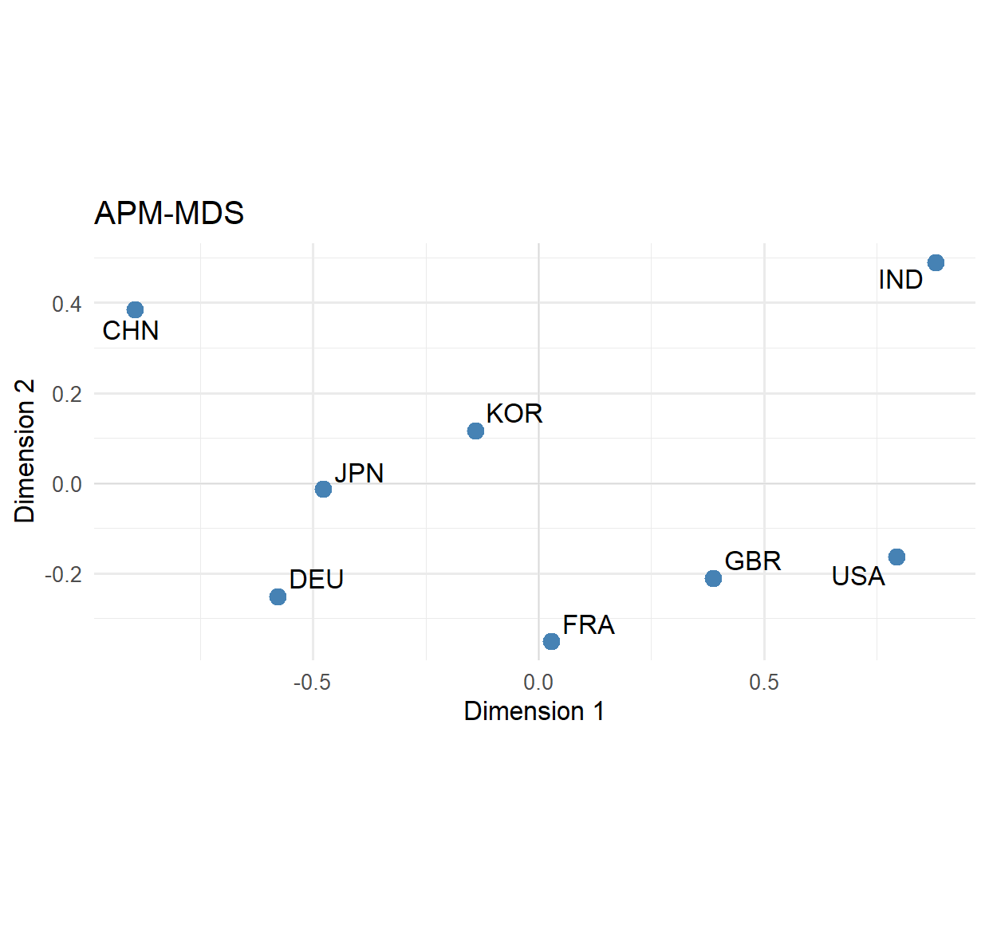
図1 APM-MDS による8か国の2次元布置
6 TPD-MDS
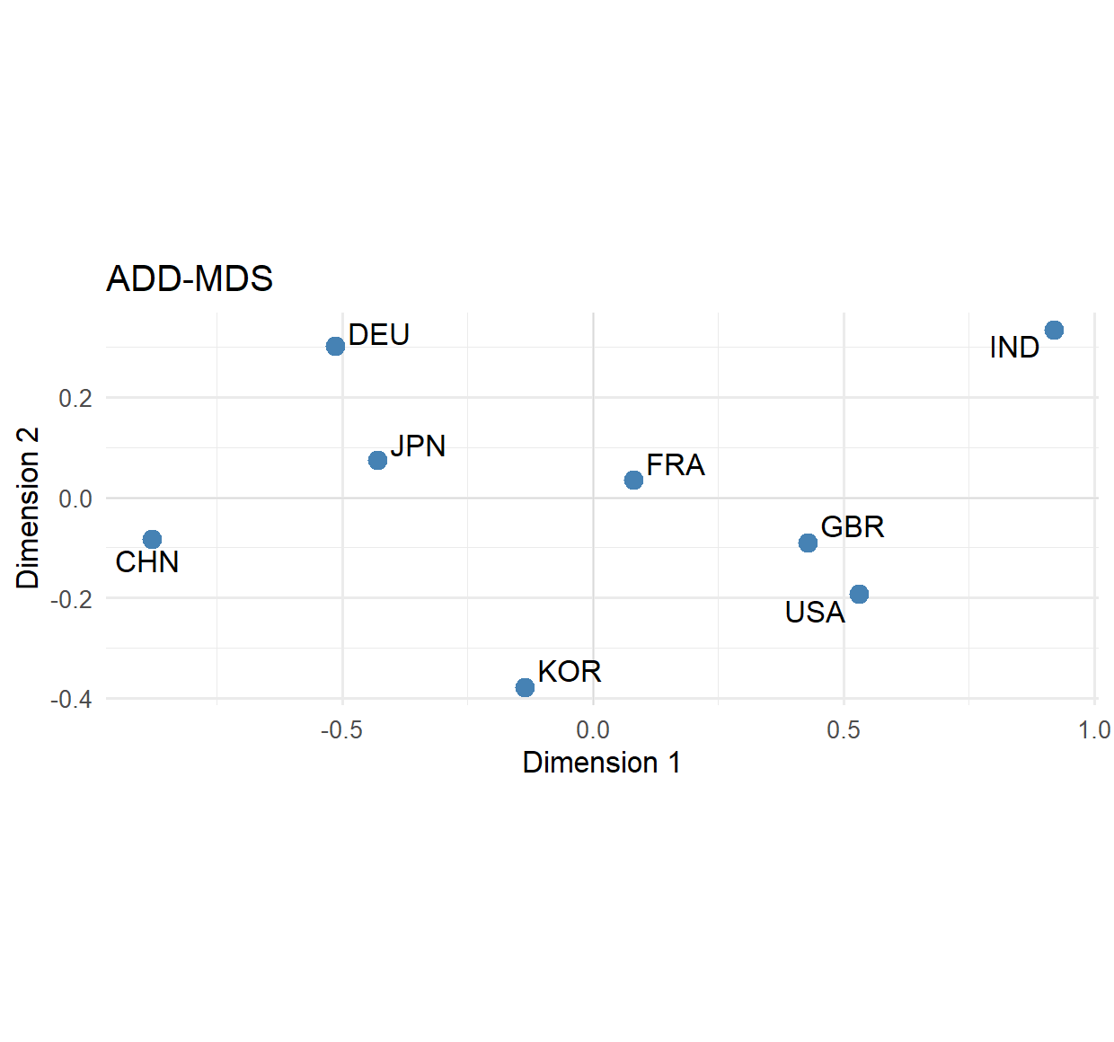
図2 ADD-MDS による8か国の2次元布置
TPD の要素 $δ_{\text{TPD}}(i,j)$ は、APM距離の和から $k=i$ と $k=j$ の2項を除いたものの平方根である。すなわち当該二対象間の非対称量を取り除き、それら以外の対象、すなわち $K∖\{i,j\}$ に対する非対称量の差だけを残した量である。 差が同じ相手に対する値どうしで対をなしてとられる点は、APM距離と同じである。
$δ_{\text{TPD}}(i,j)$ が小さいのは、両対象がそれら以外の各対象に対して等しい非対称量を示す場合である。APM距離と同じく、効くのは大きさではなく差である。当該二対象間の非対称量がどれほど大きくても、この量には加わらない。
$δ_{\text{TPD}}(i,j)$ が0となるのは、両対象がそれら以外のすべての対象に対して等しい非対称量を示す場合である。APM距離と異なり、$a_{\text{ij}}$ が0であることは要求されない。ただしAPM距離と同様、どちらの対象のどの相手に由来する食い違いかは区別されない。差を二乗して足し上げるため、符号も由来も失われる。
TPD も三角不等式の保証をもたないが、非ユークリッド性の程度は ADD より小さく、二重中心化行列の最小固有値は最大固有値の 16.5% であった。ADD と同様に SMACOF により2次元布置を求めた。ストレスは 0.082 であり、2次元で良好な適合が得られた。布置を図3に示す。
図3は図1とよく似ている。ストレスは0.082 と低く、2次元で良好に表現されている。中国とインドが他の国々から離れて位置するのは、両国が他国との間に大きな不均衡を抱えているためである。フランスと英国は原点の近くにあり、第三者に対する非対称関係の持ち方が平均的であることを示している。
7 3つの布置の比較
命題により、各対象ペアについて $d_{\text{APM}}^{2}(i,j)$ に占める直接項の寄与を $2δ_{\text{ADD}}^{2}(i,j)/d_{\text{APM}}^{2}(i,j)$ として計算できる。8か国28ペアでこの値は最小 0.1%（GBR-IND）から最大 61.3%（CHN-IND）にわたり、平均 16.0%、中央値 13.0% であった。値を表3に示す。
この分布は、APM の距離の意味が対象ペアごとに大きく異なることを示している。直接項の寄与が小さいペアでは距離は第三者に対するプロファイルの差をほぼそのまま反映するが、寄与が大きいペアでは当該ペア自身の非対称量が距離の過半を占める。したがって APM 布置を単独で解釈することは適切でなく、ADD および TPD の布置と併せて読む必要がある。
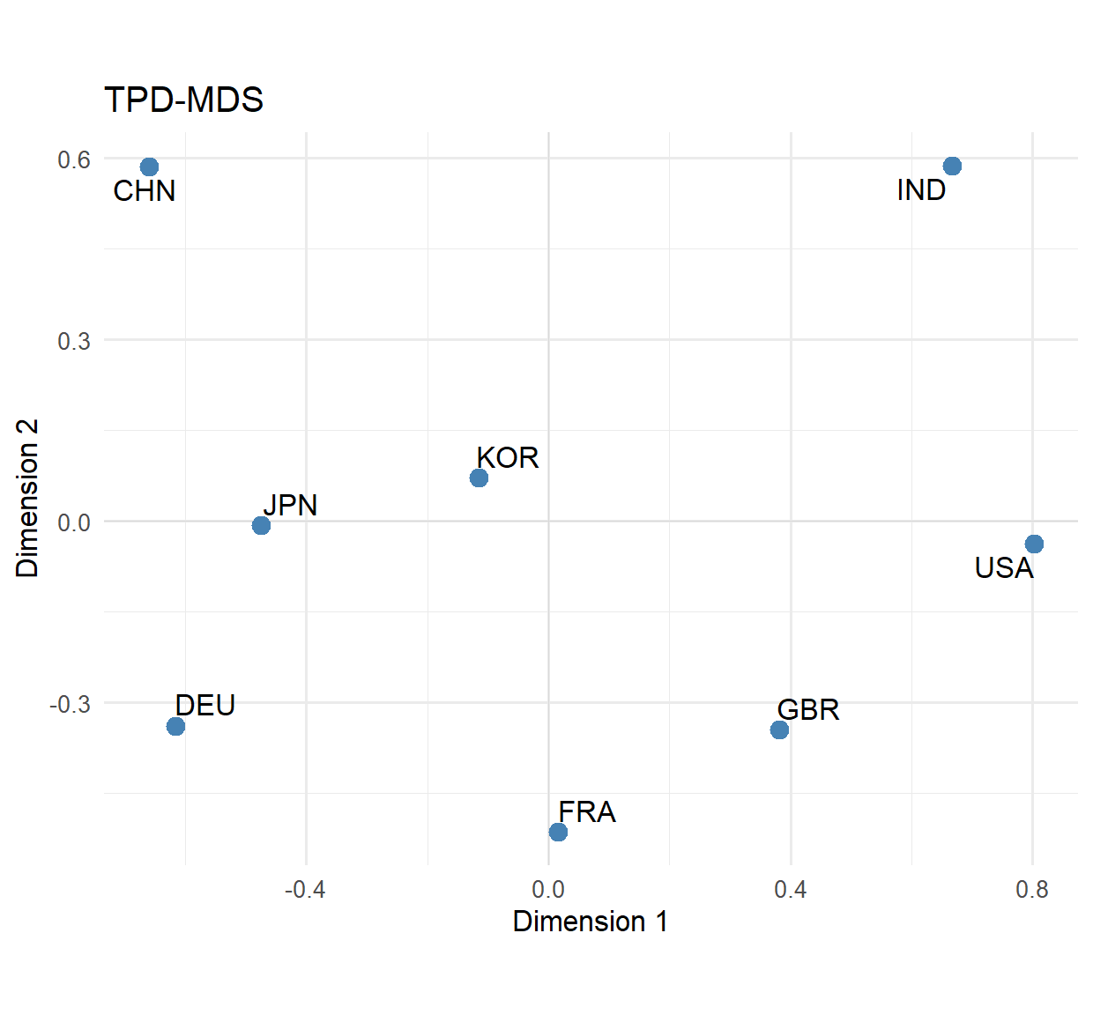
図3 TPD-MDS による8か国の2次元布置
表3 28ペアの ADD、TPD、APM と直接項の寄与
pair | ADD | TPD | APM | 2ADD^2/APM^2(%)
CHN-IND | 0.992 | 1.113 | 1.791 | 61.3
USA-IND | 0.318 | 0.519 | 0.687 | 43.0
DEU-KOR | 0.388 | 0.636 | 0.841 | 42.7
JPN-KOR | 0.239 | 0.434 | 0.550 | 37.8
KOR-IND | 0.522 | 0.966 | 1.216 | 36.9
JPN-IND | 0.569 | 1.224 | 1.464 | 30.2
DEU-GBR | 0.389 | 0.910 | 1.064 | 26.7
USA-CHN | 0.611 | 1.555 | 1.779 | 23.6
GBR-FRA | 0.152 | 0.434 | 0.484 | 19.8
JPN-GBR | 0.269 | 0.820 | 0.905 | 17.7
USA-DEU | 0.408 | 1.276 | 1.400 | 17.0
CHN-GBR | 0.410 | 1.323 | 1.445 | 16.1
USA-KOR | 0.292 | 0.994 | 1.076 | 14.8
DEU-FRA | 0.181 | 0.636 | 0.685 | 13.9
USA-JPN | 0.322 | 1.224 | 1.306 | 12.2
DEU-IND | 0.315 | 1.582 | 1.643 | 7.3
CHN-JPN | 0.110 | 0.604 | 0.624 | 6.2
CHN-FRA | 0.208 | 1.147 | 1.184 | 6.1
DEU-JPN | 0.072 | 0.418 | 0.430 | 5.6
KOR-FRA | 0.090 | 0.674 | 0.685 | 3.4
CHN-KOR | 0.089 | 0.918 | 0.926 | 1.8
USA-FRA | 0.059 | 0.794 | 0.798 | 1.1
JPN-FRA | 0.034 | 0.642 | 0.644 | 0.6
CHN-DEU | 0.030 | 0.769 | 0.770 | 0.3
USA-GBR | 0.015 | 0.509 | 0.509 | 0.2
FRA-IND | 0.034 | 1.211 | 1.212 | 0.2
KOR-GBR | 0.016 | 0.677 | 0.678 | 0.1
GBR-IND | 0.016 | 0.921 | 0.921 | 0.1
Note: 直接項の寄与は APM の二乗距離に占める 2δADD² の割合（%）。寄与の大きい順に並べた。
28ペアにおける相関は、ADD と APM が 0.751、TPD と APM が 0.943、ADD と TPD が 0.505 であった（いずれも Pearson の積率相関係数）。APM は全体としては TPD に強く相関し、図1と図3の布置も回転と鏡映を除いて類似する。一方で特定のペアでは ADD が支配的となる。この不均一性が、3つの布置を並べて提示する理由である。
適合度の観点からも3者は対照的である。APM は2次元で 90.9% を説明し、TPD のストレスは 0.082 と良好である一方、ADD のストレスは 0.392 にとどまる。ADD が2次元表現に適さないことは、ペアごとの非対称量をそのまま布置へ変換する方法の限界を示している。
なお図1から図3は、比較を容易にするため APM の布置を基準としてプロクラステス回転により向きを揃えて示している。回転と鏡映のみを用いており、各布置内の距離関係は変えていない。
8 考察
本研究の出発点は、歪対称成分の列ベクトル間距離の二乗という一つの量が、対象ペア自身の非対称量と第三者に対するプロファイルの差という、性質の異なる2つの成分の和であるという代数的事実である。この分解は設計上の選択ではなく、対角成分がゼロであることと歪対称性から必然的に導かれる。係数2は、対象ペアの非対称量が第 i 列と第 j 列に符号を変えて二重に現れ、二乗によって符号が失われることに由来する。
3つの布置を比較した結果、APM と TPD の布置はよく似ており、ADD の布置はそれらと異なっていた。全体としては APM は TPD に強く相関するが、直接項の寄与が6割を超えるペアも存在する。したがって APM の布置を「第三者に対する非対称関係の類似」とのみ読むことは適切でない。本研究が3つの布置を並べて提示するのは、この不均一性を可視化するためである。
ADD が2次元で十分な適合を得られなかったことは、方法上の限界であると同時に、構造的な帰結でもある。ADD の要素は対象ペアごとに独立に定まり、第三者を介した制約をもたない。対象数 n に対して n(n−1)/2 個の値が相互の拘束なしに与えられるため、低次元空間への埋め込みが本質的に困難である。一方 TPD は第三者を共有することで値のあいだに拘束が生じ、結果として低次元によく収まる。分解の2成分が適合度の面でも対照的である点は、それぞれが捉えている情報の性質の違いを示している。
本研究の限界を3点挙げる。第一に、非対称関係を距離として表現する以上、方向の情報は失われる。ただし、方向が失われるのは歪対称成分そのものではなく、絶対値をとる段階と、差を二乗する段階である。失われ方は正確に次の2つで言い表せる。まず、歪対称行列 $A$ の全要素の符号を反転して $-A$ としても、ADD、TPD、APM はいずれも変わらない。絶対値と二乗が符号を消すためである。貿易でいえば、すべての輸出超過と輸入超過が逆転した世界は、3つの布置のうえでは元の世界と区別できない。つぎに、$d_{\text{APM}}(i,j)$ は対象 $i$ と $j$ のプロファイルを入れ替えても変わらない。したがって、2国のどちらが出超側かは距離に現れない。一方で、符号の一部だけが異なる場合は、一般に距離に反映される。実際、本データで米国と中国のあいだの非対称量の符号だけを反転させると、中国とインドのあいだの APM距離は 1.791 から 1.996 に変わる。すなわち失われるのは全体の向きであり、プロファイル間の相対的な符号の違いは保たれる。どの対象からどの対象への関係が大きいかを知るには、歪対称行列の値そのものを参照する必要がある。第二に、実証例は単一のデータセットにもとづくものであり、結果の一般性は限定的である。第三に、非類似度への変換の選び方が結果に影響する。本研究では対数変換を用いたが、変換によって個別ペアの順位は変わりうる。変換に対する感度の体系的な検討は今後の課題である。
9 結論
本研究は、非対称非類似度行列の歪対称成分の列ベクトル間距離の二乗が、対象ペア自身の非対称量と第三者に対するプロファイルの差の和に厳密に分解されることを示した。この分解にもとづき、APM、ADD、TPD の3つの非類似度行列に多次元尺度構成法を適用する枠組みを提案し、二国間貿易データへの適用を通じてその読み方を示した。APM は常にユークリッド距離行列となるため古典的多次元尺度構成法をそのまま適用でき、TPD は2次元で良好に表現される一方、ADD は低次元表現に適さない。今後の課題として、非類似度への変換に対する感度の検討、他の領域のデータへの適用、および既存の非対称多次元尺度構成法との体系的な比較が挙げられる。
データと分析コードの入手可能性
本研究で用いたデータと分析コードは、次のリポジトリで公開している。
https://github.com/vyc14204-hub/asymmetric-mds-apm-add-tpd
リポジトリには、本稿の原稿、分析に用いた R コード、データファイル、およびデータの出典と取得条件を記した文書が含まれる。
参考文献
Chino, N. (2012). A brief survey of asymmetric MDS and some open problems. Behaviormetrika, 39(1), 127-165. https://doi.org/10.2333/bhmk.39.127
Constantine, A. G., & Gower, J. C. (1978). Graphical representation of asymmetric matrices. Applied Statistics, 27(3), 297-304. https://doi.org/10.2307/2347165
Okada, A., & Imaizumi, T. (2024). Applied Multidimensional Scaling of Asymmetric Relationships. Springer Singapore. https://doi.org/10.1007/978-981-97-4872-3
United Nations Statistics Division. UN Comtrade Database. https://comtrade.un.org/ （2026年8月18日取得）

